8 sidor måndagen den 25 mars 2024
Lyssna och svara!

 |  | Rätt | Fel | Det sägs inte
1 | Ryska terrorister attackerades i Moskva i fredags.
2 | Terroristerna flydde i en bil.
3 | Ännu är det oklart vem som står bakom attacken.
4 | I helgen tillkännagav prinsessa Kate varför hon inte varit synlig de senaste månaderna.
5 | Kate har blivit sjuk i bröstcancer.
6 | Enligt läkarna har hon goda chanser att bli frisk igen.
7 | David Mobärg började nyligen tävla i skicross.
8 | I helgen vann han den totala världscupen.
9 | Bland damerna brukar Sandra Näslund vinna, så även i år.
10 | I år spelar ABBA flera konserter för att fira sitt 50-årsjubileum.
11 | Den nya filmen Sagan om ABBA visas enbart i Sverige.
12 | Utställningen ABBA World pågår t.o.m. den 12 maj 2025.

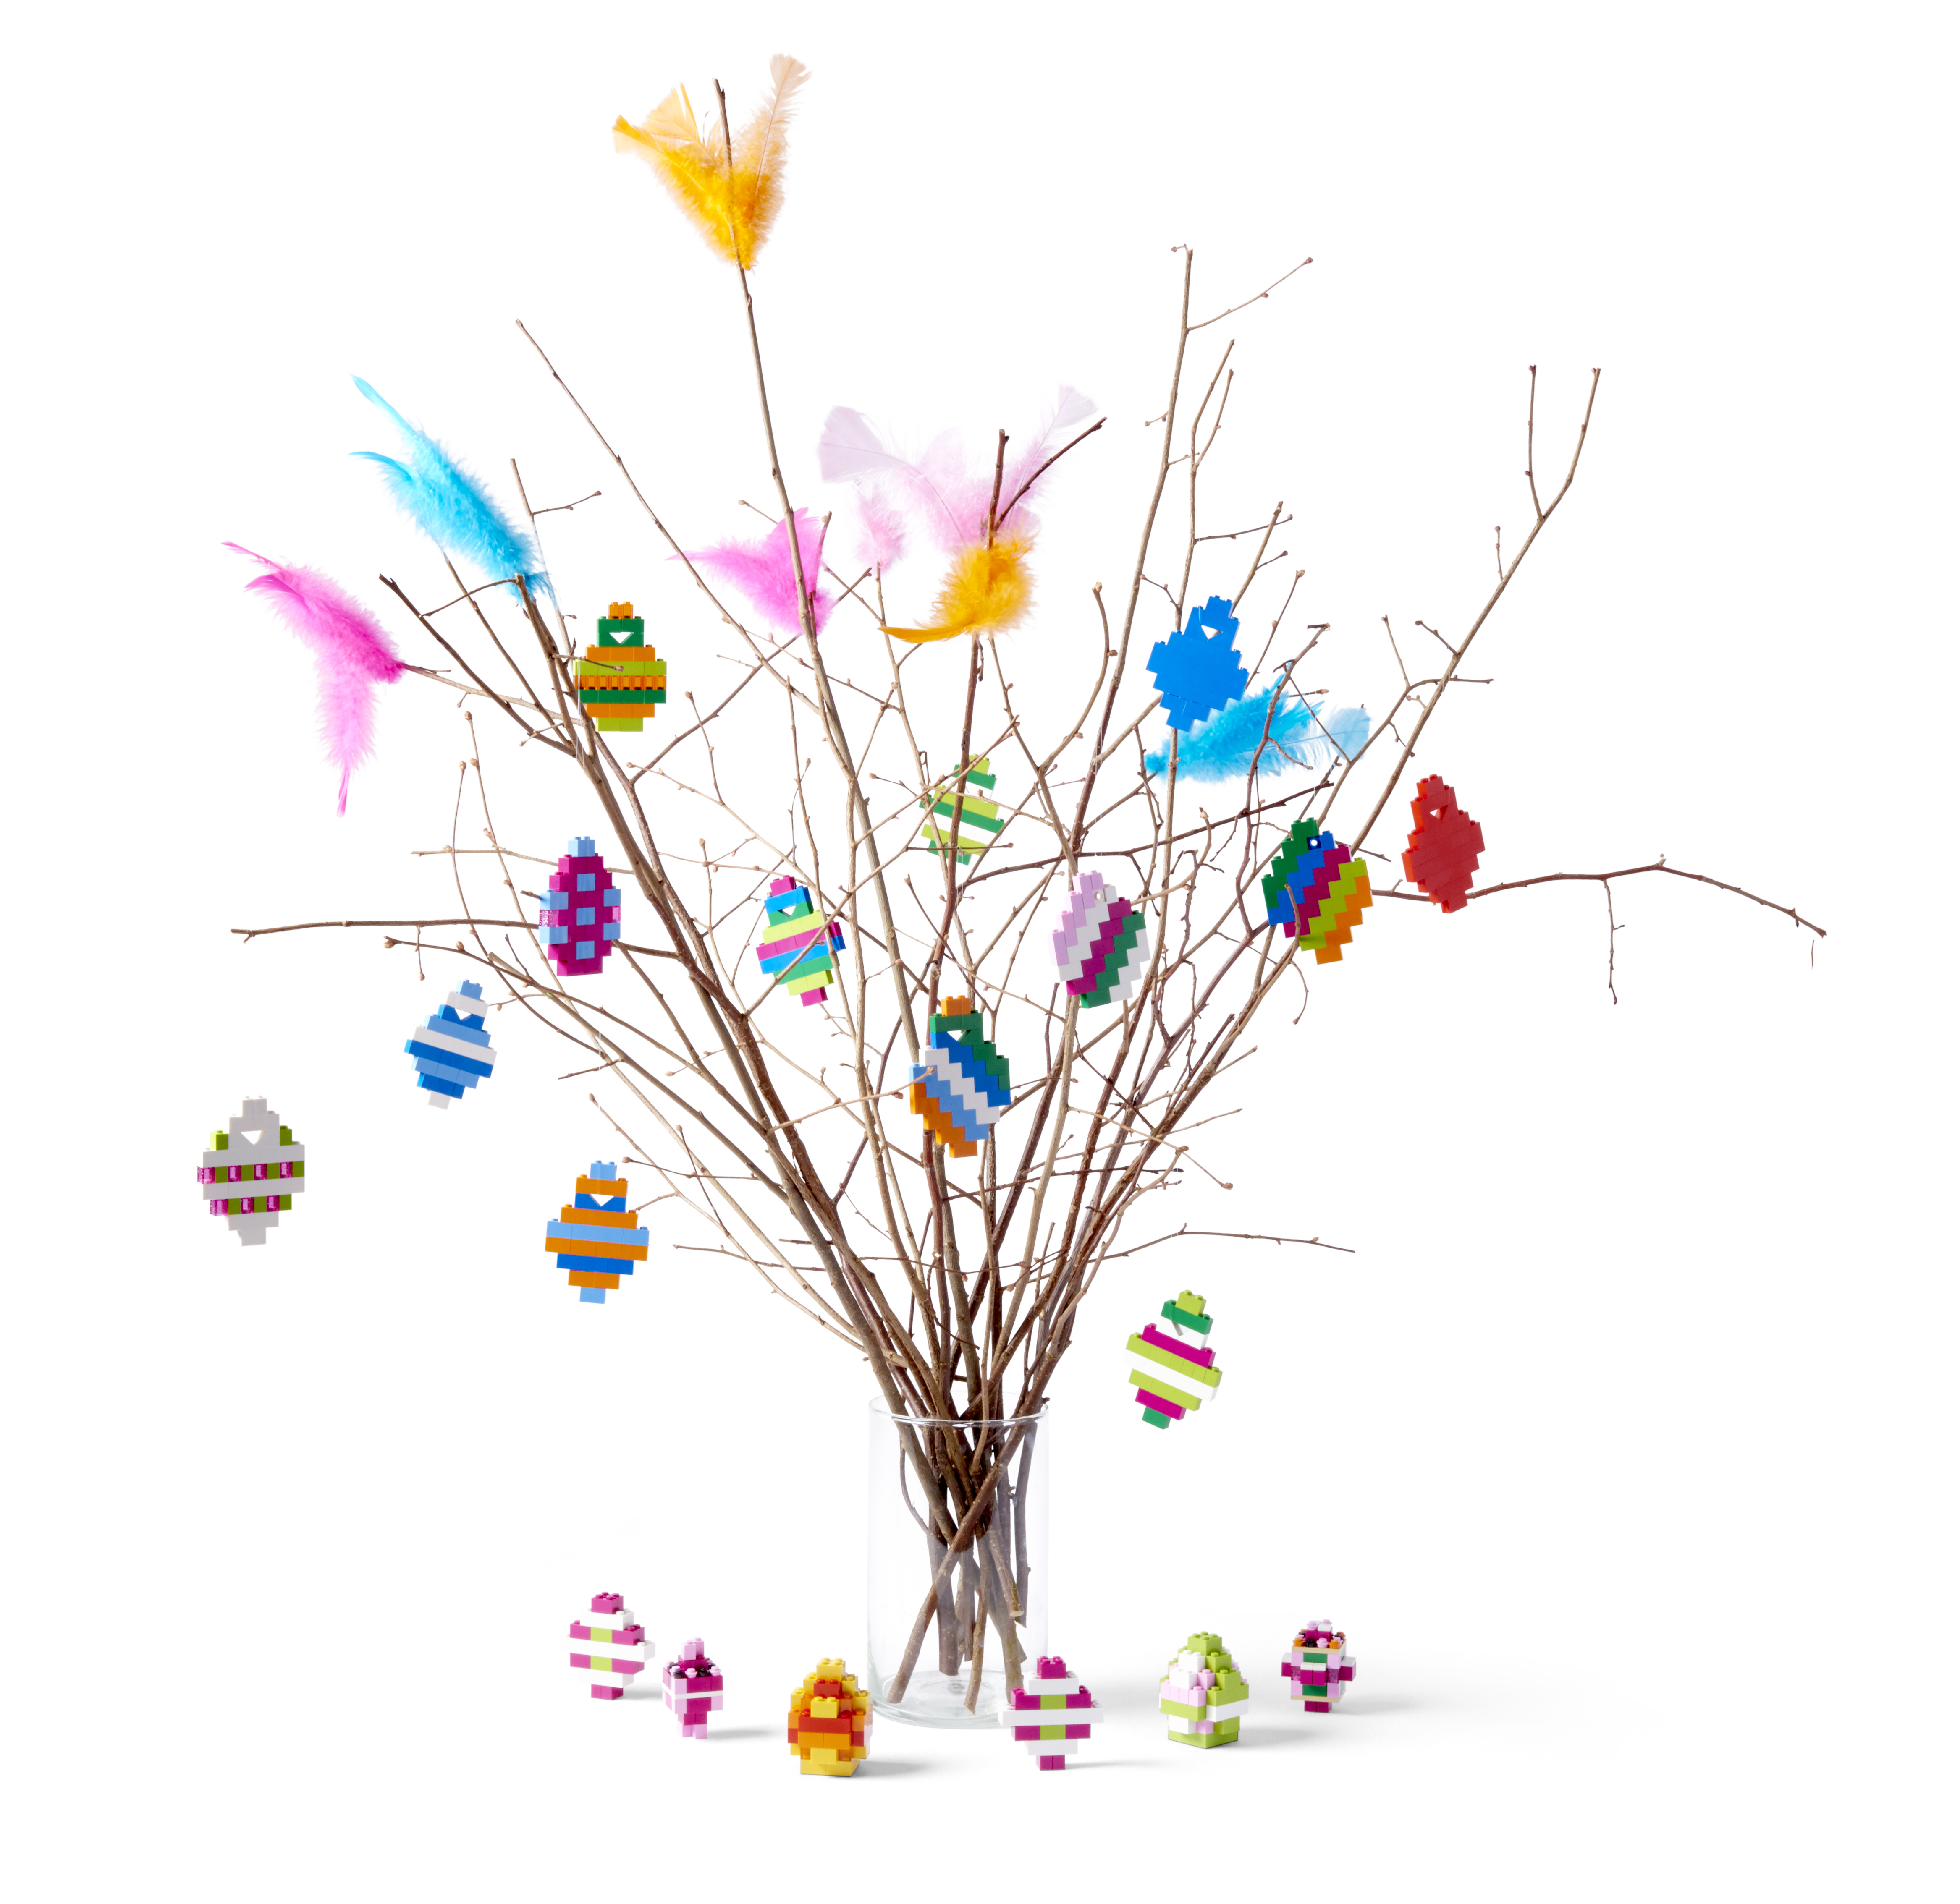
Glad påsk!

